1er Examen QUIMICA INORGÁNICA 2012-11-27. Solución y rúbrica

Escuela Superior Politécnica del Litoral
Instituto de Ciencias Químicas y Ambientales
Carrera de Ingeniería Química
Mariano Montaño, Ph.D.

- Demuestre que el hidrógeno tiene una densidad energética (DE) en base másica de 120 MJ/kg

Basándonos en el cambio de entalpía dado en la reacción exotérmica del hidrógeno con el oxígeno

DE = 120 MJ/kg
∆H= -242 KJ/mol

$$∆H=242 \frac{kJ}{mol}X\frac{1mol H_{2}}{2 g}X\frac{1000g}{1kg}X\frac{1MJ}{1000KJ}=121 MJ/kg$$

Entonces DE = $∆H$

- Tomando en cuenta la Figura 1 escriba una corta redacción sobre la sostenibilidad del sistema energético humano en base en base fuentes naturales e Hidrógeno como combustible.

Figura 1. Sistema energético sostenible

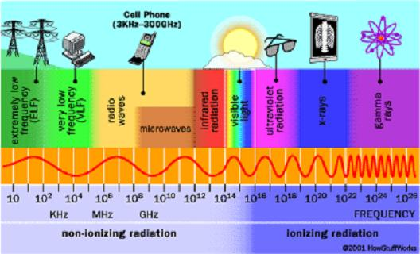
- Utilizando el esquema aquí incluido, que incluye valores de frecuencia en Hz en el eje X, calcule (a) Cuántos moles de fotones gastará en calentar 200 mL de agua desde 30 ºC a 100 ºC en un horno de micro ondas. (b) Cuánto tiempo tardará este proceso de calentamiento si el horno es de 790 W.

Energía de calentamiento (Q)
Q=m cp ∆t
m= 200ml$x\frac{1g}{ml}$=200g
cp = 1 cal/g k $x\frac{4.1858J}{1cal}$=4.1858 J/ g K
∆t= 70 K
Q=200g (4.1858 J/ g K) 70 K
Q=58 600 J

Cuantificación de la energía
E= hλ
Por la Figura encontramos que la energía de microondas corresponde una frecuencia de 10¹⁰ s⁻¹
h= 6.63X10⁻³⁴ j-s/fotón

E=6.63 x10⁻²⁴ J/ fotón

- n=Q/E =8.84 x 10²⁷ fotón x$\frac{1mol fotón}{6.022x{10}^{23}}$= 14 677 mol fotón

P=790 W

- t= Q/P= 74.18 s

4. Cuál es la novedad del modelo atómico de Bohr respecto a otros modelos?

Una de las novedades es la aplicación de las ideas de la energía cuantizada de planck que lo explico en sus tres postulados:

- Los electrones describen órbitas circulares en torno al núcleo del átomo sin radiar energía.

- No todas las órbitas para electrón están permitidas, tan solo se puede encontrar en órbitas cuyo radio cumpla que el momento angular, L, del electrón sea un múltiplo entero de 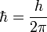

- El electrón solo emite o absorbe energía en los saltos de una órbita permitida a otra. En dicho cambio emite o absorbe un fotón cuya energía es la diferencia de energía entre ambos niveles.

5. Escriba las estructuras de Lewis de las siguientes especies químicas:
Na, C, Cl, S⁻ ⁻, NH₄⁺, O₃, N₂, CO₂, H₂SO₄, HNO₃

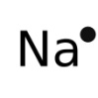 | 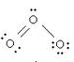 | 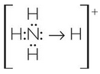 | _{[ ::S:: ]}⁻²
 |  | 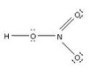 | 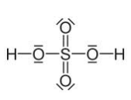
 | 